КОМПЛЕКТ КЛЮЧЕЙ И ЗАДАНИЙ ДЛЯ МЕЖДУНАРОДНОЙ ПРОСВЕТИТЕЛЬСКОЙ АКЦИИ «ПУШКИНСКИЙ ДИКТАНТ» 2026

Уважаемые организаторы и участники Акции «Пушкинский диктант - 2026!
Оргкомитет Акции благодарит Вас за проделанную работу по организации и участию в Акции! Первый этап состоялся и теперь предстоит второй – проверка работ, оформление отчетной документации.
Для проверки выполненных работ участников необходимо:
- выбрать соответствующую возрастную категорию;
- скачать по ссылке файл с ключами;
- за выполнение каждого задания поставить соответствующее количество баллов и посчитать общую сумму набранных баллов;
- присвоить каждому участнику категорию победителя, призёра, лауреата или участника Акции «Пушкинский диктант» c опорой на таблицу
- присылать списки участников и результаты в оргкомитет не требуется.

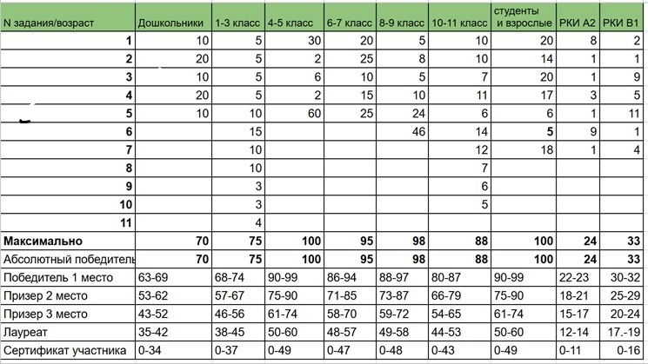
Ключи к заданиям Международной просветительской Акции "Пушкинский диктант 2026:": смотреть файлы на Яндекс диске
После того, как все работы будут проверены, выставлены баллы, сформированы списки победителей, призеров, лауреатов и участников Акции «Пушкинский диктант - 2026", можно приступить к заполнению электронной формы «Протокола итогов проведения Акции» (отдельно для организаторов и отдельно для индивидуальных участников).
Оргкомитет Акции просит Вас внимательно отнестись к заполнению данного документа.
Все статистические данные предоставляются в Оргкомитет только в электронном виде, без дублирования в бумажном (сканированном) варианте.
Необходимо заполнить все поля формы.
Организаторам необходимо заполнить протокол итогов проведения Акции для организаторов до 13 июня.
При наличии заполненной формы и письма с фотоотчетом Оргкомитет Акции высылает комплект документов для награждения, и отмечает работу организаторов благодарностью.
Шаблоны дипломов и сертификатов для награждения участников для организаторов будут направлены по e-mail до 25 июня.
Фото и видеоматериалы мероприятия к данной форме прикрепить невозможно, поэтому просим отправить их не позднее 12 июня 2026 года по электронной почте на адрес: atc64@bk.ru или kaffilologii@yandex.ru
Самые интересные статьи и фотоматериалы будут опубликованы на сайте ИРОиПК.

Протокол итогов проведения Акции для индивидуальных участников Международной просветительской акции «Пушкинский диктант»- 2026
Адрес электронной почты
Согласие на обработку персональных данных
Фамилия
Имя
Отчество
Возраст (только цифра)
Место учебы (работы) участника
Укажите регион и населенный пункт
Выберите возрастную категорию участия | дошкольники
Выберите возрастную категорию участия | 1-3 класс
Выберите возрастную категорию участия | 4-5 класс
Выберите возрастную категорию участия | 6-7 класс
Выберите возрастную категорию участия | 8-9 класс
Выберите возрастную категорию участия | 10-11 класс, студенты колледжей
Выберите возрастную категорию участия | Студенты ВУЗов. взрослые
Выберите возрастную категорию участия | Русский как иностранный А2
Выберите возрастную категорию участия | Русский как иностранный В1
Количество набранных баллов (ввести только цифру)
Наградной документ (в соответствии с набранными баллами) | Абсолютный победитель
Наградной документ (в соответствии с набранными баллами) | Победитель 1 место
Наградной документ (в соответствии с набранными баллами) | Призёр 2 место
Наградной документ (в соответствии с набранными баллами) | Призёр 3 место
Наградной документ (в соответствии с набранными баллами) | Лауреат
Наградной документ (в соответствии с набранными баллами) | Сертификат
Отзыв об акции

Расскажите о том, как и почему выполняли задания. Вы можете оставить свои пожелания организаторам, поделиться своими идеями об организации диктанта.

Протокол итогов проведения Акции для организаторов Международной просветительской акции "Пушкинский диктант" - 2026

Адрес электронной почты
Согласие на обработку персональных данных
Фамилия организатора
Имя организатора
Отчество организатора
Место работы организатора
Должность организатора
Остальные организаторы
Укажите регион и населенный пункт
Выберите возрастную категорию участия | дошкольники
Выберите возрастную категорию участия | 1-3 класс
Выберите возрастную категорию участия | 4-5 класс
Выберите возрастную категорию участия | 6-7 класс
Выберите возрастную категорию участия | 8-9 класс
Выберите возрастную категорию участия | 10-11 класс, студенты колледжей
Выберите возрастную категорию участия | Студенты ВУЗов. взрослые
Выберите возрастную категорию участия | Русский как иностранный А2
Выберите возрастную категорию участия | Русский как иностранный В1
Отзыв об акции

Расскажите о том, как и почему выполняли задания. Вы можете оставить свои пожелания организаторам, поделиться своими идеями об организации диктанта.

